sprookje | slechterik | kleurcode
Doornroosje | De 13e fee (Maleficent)
Sneeuwwitje | De boze stiefmoeder 
Roodkapje | De wolf
Hans en Grietje | De heks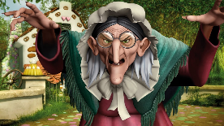
Assepoester | stiefzussen 
Rapunzel | mother gothel
Repelsteeltje | Repelsteeltje